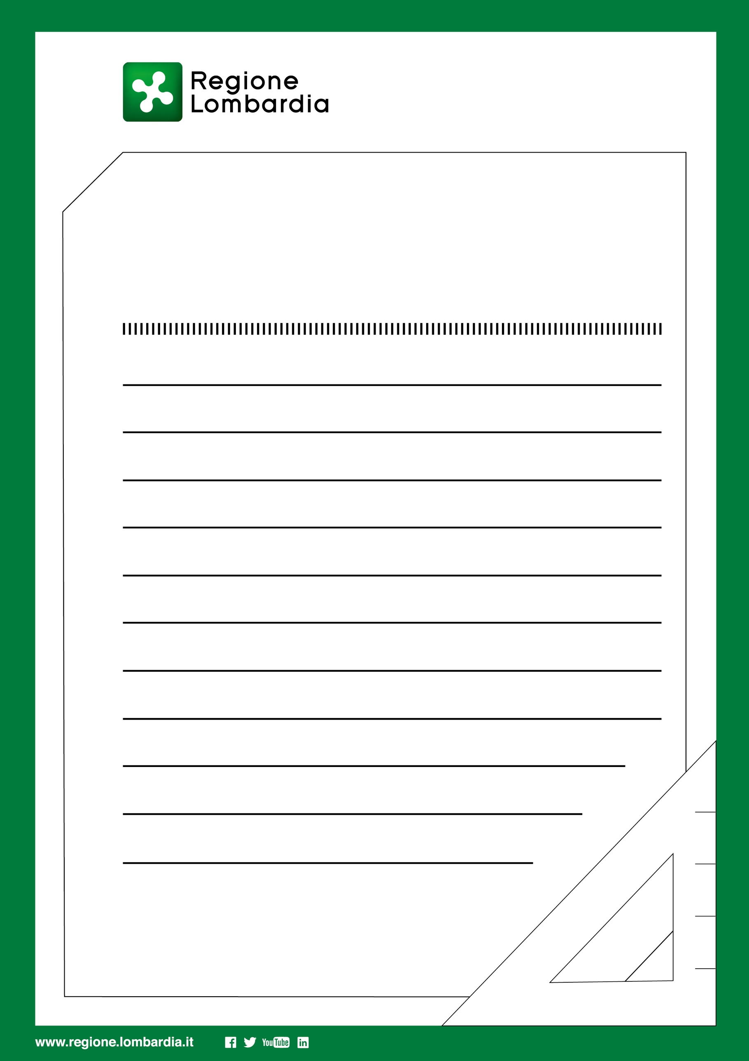
Titolo intervento
Progetto realizzato con il contributo di Regione Lombardia

LOGO COMUNE
(cancellare rettangolo
di base)
Comune o Ente di:
Importo lavori: €
Inizio lavori: XX/XX/XXXX
Fine lavori: XX/XX/XXXX
Progettista:
Direttore dei Lavori:
…… ….. …..

